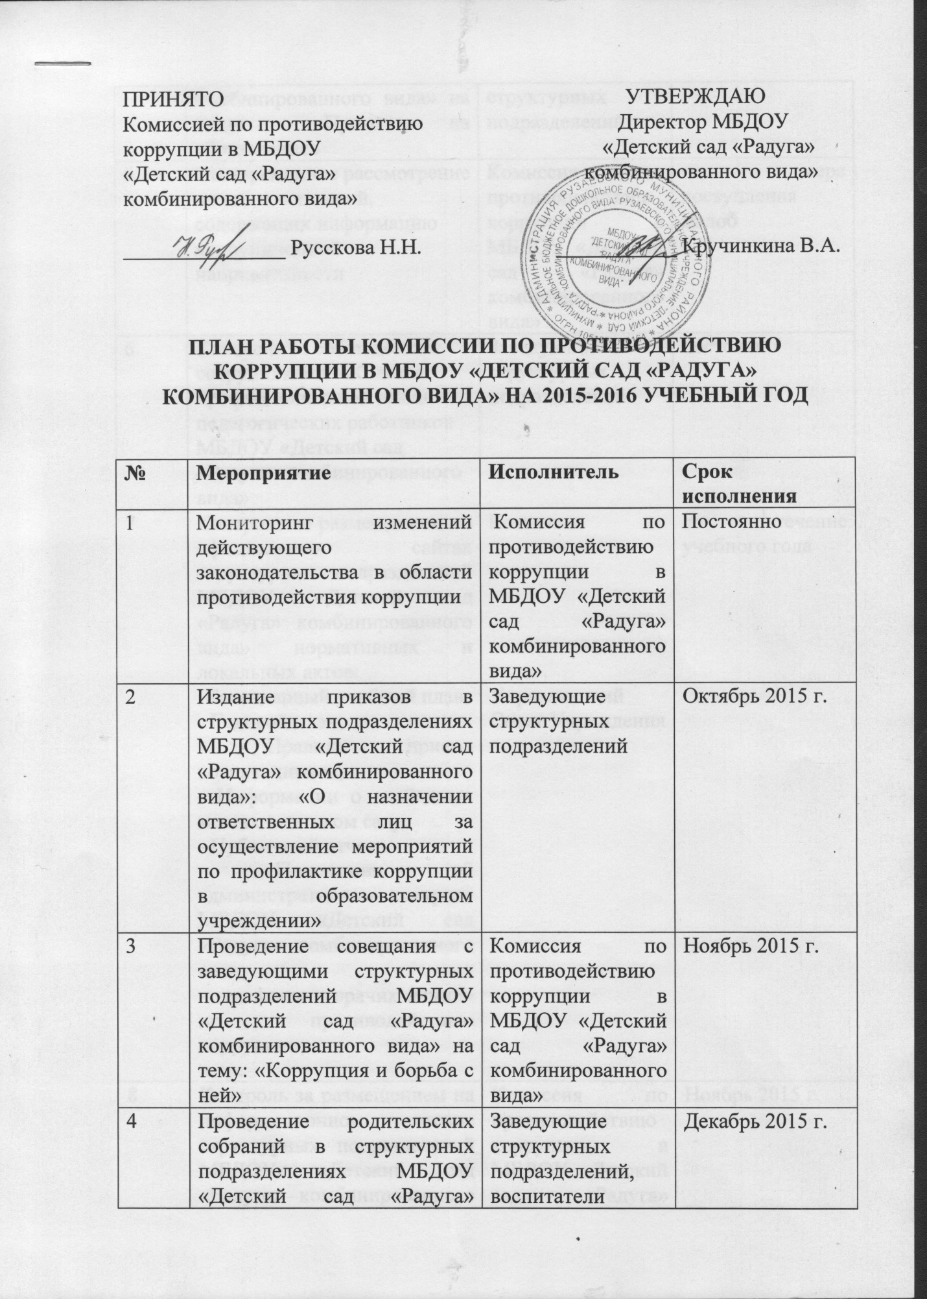

5 | Своевременное рассмотрение  жалоб и заявлений,  содержащих информацию коррупционной направленности | Комиссия по противодействию коррупции в МБДОУ «Детский сад «Радуга» комбинированного вида» | по мере поступления жалоб
6 | Контроль за соблюдением сотрудниками «Кодекса профессиональной этики педагогических работников МБДОУ «Детский сад «Радуга» комбинированного вида» | Заведующие структурных подразделений | постоянно
7 | Контроль за размещением на официальных сайтах структурных подразделений МБДОУ «Детский сад «Радуга» комбинированного вида» нормативных и локальных актов:  -Календарный учебный план;  - Годовой план;  - Правила приема воспитанников;  - Информации о свободных местах в детском саду;  - Публичный отчет;  - Положения об административном контроле МБДОУ «Детский сад «Радуга» комбинированного вида;  - телефоны «горячих линий» по противодействию коррупции;  и др. | Комиссия по противодействию коррупции в МБДОУ «Детский сад «Радуга» комбинированного вида», Управляющий Совет Учреждения | В течение учебного года
8 | Контроль за размещением на информационном стенде структурных подразделений МБДОУ «Детский сад «Радуга» комбинированного вида»:  - статьи 35 ФЗ «Об образовании в РФ»;  - лицензии, копии Устава, Правила внутреннего трудового распорядка;  - Правила приема воспитанников в МБДОУ «Детский сад «Радуга» комбинированного вида»;  - приказа «О назначении ответственных лиц за осуществление мероприятий по профилактике коррупции в образовательном учреждении»;  - положения «О Комиссии по противодействию коррупции в МБДОУ «Детский сад «Радуга» комбинированного вида»;  - телефоны «горячих линий» по противодействию коррупции. | Комиссия по противодействию коррупции в МБДОУ «Детский сад «Радуга» комбинированного вида» | Ноябрь 2015 г.
9 | Организация проведения выставки в международный день борьбы с коррупцией (9 декабря) рисунков воспитанников в структурных подразделениях МБДОУ «Детский сад «Радуга» комбинированного вида» на тему: «Я знаю свои права»; | Заведующие структурных подразделений, воспитатели | Декабрь 2015 г.
10 | Проведение анкетирования среди родителей (законных представителей) воспитанников «Уровень удовлетворённости родителей доступностью услуг и качеством дошкольного образования» | Заведующие структурных подразделений, воспитатели | Май 2016 г.
11 | Экспертиза жалоб, заявлений и обращений граждан о злоупотреблениях служебным положением, фактах вымогательства, взяток | Комиссия по противодействию коррупции в МБДОУ «Детский сад «Радуга» комбинированного вида» | В течение года
12 | Отчет Комиссии по противодействию коррупции в МБДОУ «Детский сад «Радуга» комбинированного вида» перед общим собранием Учреждения | Комиссия по противодействию коррупции в МБДОУ «Детский сад «Радуга» комбинированного вида» | Август 2016 г.
13 | Информирование правоохранительных органов о выявленных фактах коррупции в сфере деятельности. | Директор МБДОУ «Детский сад «Радуга» комбинированного вида» | При выявлении фактов коррупции

